**МИНИСТЕРСТВО ОБРАЗОВАНИЯ РЕСПУБЛИКИ БЕЛАРУСЬ**

**УЧРЕЖДЕНИЕ ОБРАЗОВАНИЯ**

**ГОМЕЛЬСКИЙ ГОСУДАРСТВЕННЫЙ ТЕХНИЧЕСКИЙ**

**УНИВЕРСИТЕТ ИМЕНИ П. О. СУХОГО**

Факультет автоматизированных и информационных систем

Кафедра «Информационные технологии»

ЛАБОРАТОРНАЯ РАБОТА №1

по дисциплине: **«Программирование мобильных информационных систем»**

на тему: **«Введение в программирование для платформы *Android*»**

Выполнил: студент группы ИТП-31

Пронуза М.Ю.

Проверил ст. преподаватель:

Стефановский И.Л.

Гомель 2024

**Цель работы**: изучить основы построения *Android* приложения, создание проекта *Android*. Построение макета пользовательского интерфейса. Запуск на устройстве.

**Задание:**

Разработать *Android* приложение. Приложение должно содержать одно текстовое поле и кнопку. При нажатии на кнопку выводить в текстовое поле фамилию студента. Выполнить запуск приложения на эмуляторе.

**Ход выполнения и результаты работы:**

Для выполнения задания использованы файлы *MainActivity.java* и *activity_main.xml* в программе *Android Studio*.

На рисунке 1 представлен полученный макет.

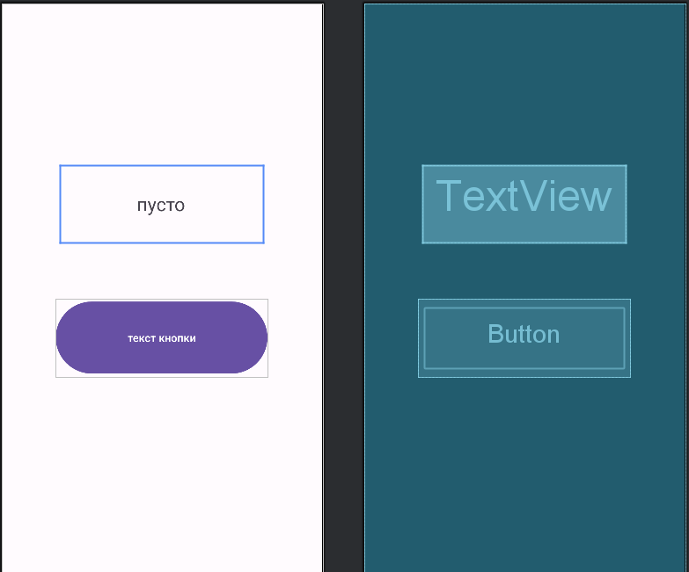

Рисунок 1 – Макет приложения

На рисунке 2 представлен результат открытия программы в эмуляторе *Android Studio*.

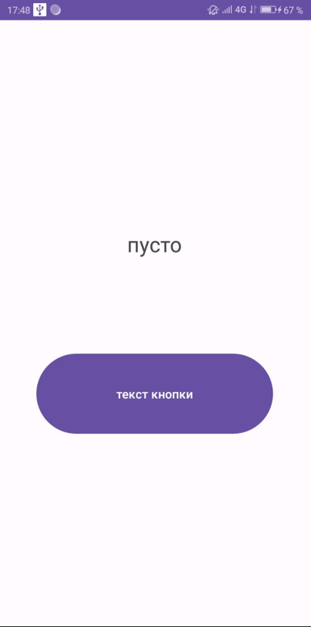

Рисунок 2 – Открытое приложение в Android Studio

На рисунке 3 представлен результат выполнения программы на устройстве Android.

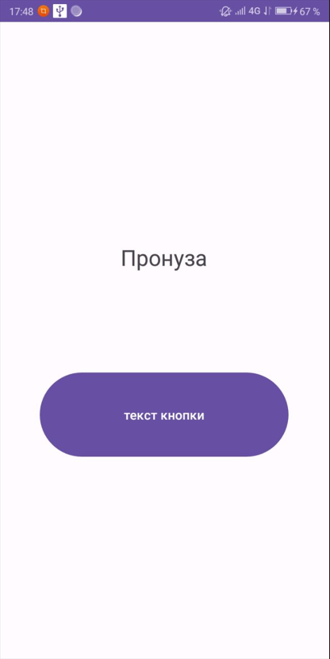

Рисунок 3 – Выполнение программы на устройстве Android

Текст *MainActivity.java* представлен в приложении А.

**Вывод:** в ходе выполнения лабораторной работы изучены основы построения Android приложения, создание проекта Android. Программа запущена на устройстве.

**ПРИЛОЖЕНИЕ А**

(обязательное)

**Текст *MainActivity***

package com.example.lab_1;

import android.os.Bundle;

import android.view.View;

import android.widget.Button;

import android.widget.TextView;

import androidx.appcompat.app.AppCompatActivity;

public class MainActivity extends AppCompatActivity {

@Override

protected void onCreate(Bundle savedInstanceState) {

super.onCreate(savedInstanceState);

setContentView(R.layout.activity_main);

TextView textView = findViewById(R.id.textView);

Button button = findViewById(R.id.button);

button.setOnClickListener(new View.OnClickListener() {

@Override

public void onClick(View v) {

textView.setText("Пронуза");

}

});

}

}